УЗ «Краснопольский районный центр гигиены и эпидемиологии»

СОВЕТЫ РОДИТЕЛЯМ
ПО ПРЕДОТВРАЩЕНИЮ РАЗВИТИЯ КОМПЬЮТЕРНОЙ ЗАВИСИМОСТИ У ДЕТЕЙ

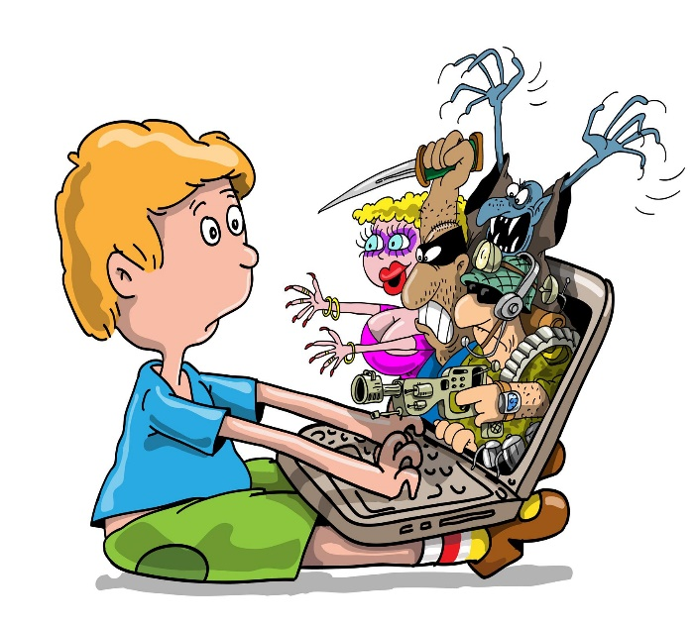
- Родители должны познакомить своего ребёнка с временными нормами.
- Родителям необходимо контролировать разнообразную занятость ребёнка (кружки, секции, широкие интересы).
- Необходимо приобщать ребёнка к домашним обязанностям.
- Прививать ребёнку семейное чтение.
- Необходимо ежедневно общаться с ребёнком, быть в курсе возникающих у него проблем и конфликтов.
- Родители могут контролировать круг общения ребёнка. Обязательно приглашать в гости друзей сына или дочери.
- Родители должны знать место, где ребёнок проводит свое свободное время.
- Учите своего ребёнка правилам общения, расширяйте кругозор ребёнка.
- Необходимо научить своего ребёнка способам снятия эмоционального напряжения, выхода из стрессовых ситуаций.
- Регулярно осуществлять цензуру компьютерных игр и программ.
- Можно приобщить ребёнка к настольным играм, научить его к играм своего детства.
- Не позволяйте ребёнку бесконтрольно выходить в интернет. Установите запрет на вхождение в компьютер.
- Обсуждайте с ребёнком отрицательные явления жизни, вырабатывайте устойчивое отношение к злу, активное противостояние тому, что несёт в себе энергию разрушения, уничтожения, деградации личности.
- Помните о том, что родители для ребёнка являются образцом для подражания. Поэтому сами родители не должны нарушать правила, которые установили для ребёнка (с учётом своих норм естественно).
- Проанализируйте сами себя. Не являетесь ли вы сами зависимыми от табака, алкоголя, телевизора? Лучший рецепт профилактики зависимости у вашего ребёнка – ваше освобождение от своей зависимости.

Основной мерой предотвращения возникновения зависимости любого типа у детей является правильное воспитание ребенка. При этом важно не ограничивать детей в их действиях (например, запрещать те или иные игры), а объяснять, почему-то или иное занятие, или увлечение для него не желательно

2024 год, тираж 50 экз.

